Приложение №1 к приказу
Министерства образования и науки
Республики Башкортостан
от «11» января 2024 № 11

График проведения мониторингов
сформированности читательской, математической, естественнонаучной грамотностей обучающихся 5-х классов общеобразовательных организаций Республики Башкортостан
в период с 22.01.2024 по 26.01.2024

Методика формирования выборки
- Составление общего списка ОО республики, реализующих общеобразовательные программы начального, основного и среднего общего образования.
- Определение размера выборки – 30%.
- Определение критериев:
представленность муниципальных районов и городов;
наличие ОО из каждого муниципального района /города;
соотношение город – село соответствует пропорциям генеральной совокупности;
школы с низкими образовательными результатами;
школы, имеющие низкие результаты по итогам мониторингов 2022-2023 учебного года, оценивающих функциональную грамотность по направлениям читательская, математическая, естественнонаучная;
школы с необъективностью при проведении внешней процедуры оценивания;
опорные школы;
малокомплектные школы соответствует генеральной совокупности;
школы, находящиеся в неблагополучных социальных условиях;
муниципальные, государственные, частные школы.
- Сортировка списка по размеру выборки и соответствию критериям.

Обоснование репрезентативности
В мониторингах сформированности функциональной грамотности по направлениям участвуют общеобразовательные организации Республики Башкортостан, реализующие общеобразовательные программы основного общего образования.
Участники мониторингов по функциональной грамотности по направлениям для обучающихся 5 классов (январь 2024), 8 классов (февраль 2024) определялись на основе пропорциональной репрезентативной выборки. В каждой группе участников мониторинга входили ОО:
ШНОР от общего количества 33,3% (275 ОО);
школы с признаками необъективности проведения (61 ОО);
опорные общеобразовательные организации (80 ОО);
малокомплектные школы;
общеобразовательные организации регионального подчинения;
частные общеобразовательные организации.

Стерлитамакский МР - 25.01.2024
МОБУ СОШ д. Золотоношка им. Я.Т. Ткаченко
МОБУ СОШ д. Рязановка
МОБУ СОШ с. Бельское
МОБУ СОШ с. Верхние Услы
МОБУ СОШ с. Ишпарсово
МОБУ СОШ с. Николаевка им. П.А. Ушакова
МОБУ СОШ с. Новофедоровское
филиал с. Айгулево МОБУ СОШ с. Новофедоровское
МОБУ СОШ с. Октябрьское
МОБУ СОШ с. Покровка
Приложение №2 к приказу
Министерства образования и науки
Республики Башкортостан
от «11» января 2024 № 11

Порядок проведения мониторингов сформированности функциональной грамотности по направлениям

- Мониторинги проводятся в компьютерной форме. Сбор данных осуществляется с использованием платформы forms.yandex.ru. Ссылки для участия в мониторингах направляются на электронные адреса органов местного самоуправления, осуществляющих управление в сфере образования, в 11.00 ч. в день их проведения.
- Образовательная организация (далее – ОО) при проведении мониторингов:
  - назначает школьного координатора;
  - определяет технического специалиста;
  - назначает организаторов в аудиториях из числа учителей, не работающих в данном классе и не являющихся учителем математики, физики и информатики;
  - размещает в классе в зоне видеонаблюдения информацию с наименованием ОО и класса, участвующего в мониторингах;
  - обеспечивает отдельное рабочее место участнику мониторингов;
  - обеспечивает присутствие в аудитории (классе) не менее одного организатора.
- Количество, общая площадь и состояние помещений, предоставляемых для проведения мониторингов, должны обеспечивать выполнение заданий в условиях, соответствующих требованиям санитарно-эпидемиологическими требований к условиям и организации обучения в образовательных организациях.
- Место проведения мониторингов должно быть оборудовано средствами видеонаблюдения в целях объективности их проведения.
- Для выполнения технических действий, связанных с проведением проверочных работ (для подключения видеонаблюдения, проверки соединения компьютеров к сети Интернет и т.п.), могут быть привлечены технические специалисты.
- ОО может принять решение о выдаче листов для черновиков.

Технические требования к компьютерам
Операционная система: Windows 7 и выше, Linux.
Процессор: Intel Pentium 4 и выше.
Оперативная память: от 2 Гбайт.
Свободное дисковое пространство: от 10 Гб.
Прочее оборудование: Манипулятор «мышь», клавиатура.
Видеокарта и монитор: разрешение не менее 1024 по горизонтали, не менее 768 по вертикали.
Дополнительное ПО: Яндекс Браузер, Mozilla Firefox или Google Chrome последней версии.
Требуется стабильное подключение к сети Интернет.
Школьный координатор
1.Обеспечивает организацию и проведение мониторингов в общеобразовательной организации.
2.Составляет график участия классов в мониторингах с учетом возможного времени начала работы в 12.00, 13.00, 14.00, 15.00.
3.Координирует деятельность школьных организаторов и технического специалиста.
4.Получает ссылку для проведения мониторингов и передает ее организатору в аудитории.

Организатор в аудитории
1.Перед началом проведения мониторингов совместно с техническим специалистом проверяет подключение компьютеров к сети Интернет, открывает на каждом компьютере страницу для входа.
2.Рассаживает участников за рабочие места, проверяет, чтобы каждый участник открыл данную ссылку и приступил к выполнению теста.

Рисунок 1. Наименование образовательного учреждения, класс, литер (если есть литер)
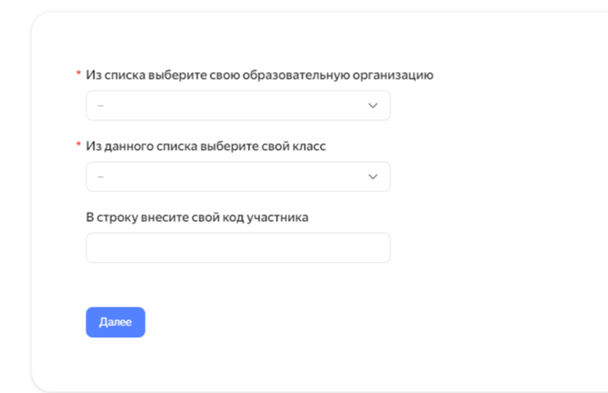
3.Проводит инструктаж на основе приведённого ниже текста (5 мин).
Текст инструктажа
«Ребята, вам предстоит выполнить работу по функциональной грамотности. В ней …заданий (называет количество заданий). Выполнять задания необходимо в том порядке, в котором они даны. Внимательно читайте текст каждого задания. Ответы к заданиям вносите в отведенное для них поле. Если вы пропустили какой-то вопрос и хотите к нему вернуться, чтобы дать ответ, выберите номер пропущенного вопроса в карте работы.
Время выполнения работы – 40 минут.
При выполнении работы запрещается иметь при себе средства связи, фото-, аудио- и видеоаппаратуру, справочные материалы, письменные заметки и иные средства хранения и передачи информации.
После выполнения всех заданий необходимо нажать кнопку «Отправить», иначе работа будет считаться незавершенной. Приступая к работе, будьте внимательны, не торопитесь. Желаем успеха!».
4.Организовывает выполнение работы участниками. В процессе проведения работы обеспечивает порядок в аудитории.

Рисунок 3. Кнопка в конце работы
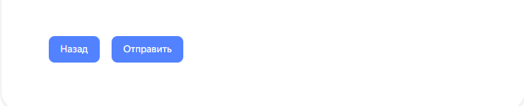
5.После выполнения всех заданий необходимо нажать кнопку «Отправить».
В процессе проведения работы рекомендуется фиксировать код участника с целью дальнейшего использования образовательной организацией результатов мониторингов во внутренней системе оценивания качества образования. Региональным организаторам фиксация кодов не направляется.

Технический специалист
- Подключает за 15 минут до начала мониторингов видеонаблюдение и ставит на видеозапись.
- В присутствии школьного координатора проводит проверку доступа к сети Интернет на каждом рабочем месте.
- После проведения мониторингов для каждого класса/подгруппы класса сохраняет файл с видеозаписью в Облако Mail.Ru образовательной организации и строго до 17.00 ч. следующего дня с момента проведения направляет на указанный электронный адрес monitoring_fg@list.ru ссылку. В случае некорректной видеозаписи или отсутствия видеозаписи образовательная организация считается не принявшей участие в мониторингах, результаты выполнения работ обучающихся не учитываются при анализе результатов.

Приложение №3 к приказу
Министерства образования и науки
Республики Башкортостан
от «11» января 2024 № 11

Список специалистов Управления контрольно-надзорной деятельности в сфере образования и оценки качества образования Министерства образования и науки Республики Башкортостан, направляемых в общеобразовательные организации Республики Башкортостан в целях контроля объективности мониторингов с 22.01.2024 по 26.01.2024

№ п/п | Дата выхода | Ф.И.О. специалиста | Должность специалиста
 | 22-26.01.2024 | Канипов Р.Г. | начальник отдела надзора в сфере образования и лицензионного контроля
 | 22-26.01.2024 | Бакиева А.З. | начальник отдела контроля и оценки качества образования
 | 22-26.01.2024 | Муксимова Т.А. | заместитель начальник отдела надзора в сфере образования и лицензионного контроля
 | 22-26.01.2024 | Дияров Р.Г. | заведующий сектором отдела надзора в сфере образования и лицензионного контроля
 | 22-26.01.2024 | Хабирьянова А.Г. | заведующий сектором отдела контроля и оценки качества образования
 | 22-26.01.2024 | Баязитов Р.Ш. | главный специалист-эксперт отдела надзора в сфере образования и лицензионного контроля
 | 22-26.01.2024 | Закирова Г.Ю. | главный специалист-эксперт отдела контроля и оценки качества образования
 | 22-26.01.2024 | Посконина Е.Е. | главный специалист-эксперт отдела надзора в сфере образования и лицензионного контроля
 | 22-26.01.2024 | Сабирьянова А.Ф. | главный специалист-эксперт отдела контроля и оценки качества образования
 | 22-26.01.2024 | Гирфанова Г.М. | ведущий специалист-эксперт отдела контроля и оценки качества образования
 | 22-26.01.2024 | Зарипов Р.Х. | ведущий специалист-эксперт отдела надзора в сфере образования и лицензионного контроля
 | 22-26.01.2024 | Шарипова Г.Ш. | ведущий специалист-эксперт отдела надзора в сфере образования и лицензионного контроля

